Wat een ongelofelijke K.U.T uitspraak is dit. Mocht u denken dat ik nu dan toch met het vrouwelijk geslachtsorgaan ben gaan schelden: K.U.T. staat voor Kwalitatief Uitermate Teleurstellend. Dit is een uitspraak de Raad van State onwaardig. En niet omdat hij in mijn nadeel uitvalt, maar omdat dit juridisch broddelwerk is, niveau loos en ondiep als een opdrogende plas op een parkeerdek.

De uitspraak komt van het hoogste hof de Raad van State, de club die de regering moet adviseren, diepgang in wetgeving moet aanbrengen, problemen op moet lossen die de vele juridisch onderlegde wetsmakers voor hen niet hadden voorzien. Intelligente, analytische denkers die niet zomaar in de RvS stoelen zijn beland die ze bezetten. Feitenminnaars en leugenslachters, die iedere tittel en jota van de Nederlandse wetgeving slaapdronken op kunnen mompelen. En toch durf ik te beweren dat ze prutswerk afleveren, of erger nog, andere doelen hebben dan rechtspraak doen, procedurele Checks and Balances opstellen, en gevonden mazen in de wet met fijne naald en draad herstellen, en als een chirurg de onwettigheden uit de BGR snijden.

Waar lagen de kansen voor RvS om te laten zien dat ze weldegelijk een knip voor de neus waard waren in deze? Voor de vuist weg denk ik aan: Duidelijk onderscheid aanbrengen (het zelf snappen) tussen het vergunningplichtige gebied en het inhoud van het rivierbed (oppervlaktewater) en het gebruik van het woord “ samenhangend ” in de wetgeving om deze te scheiden. (verklarende woordenlijst RWS, in de afwijzing van de vergunningsaanvraag)

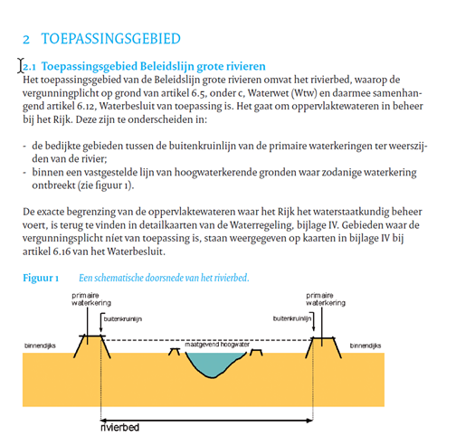Wij hebben nooit de vergunningsplicht ter discussie gesteld, tenzij op de basis van onze hoogwatervrije ligging, maar ook dat is genegeerd door de RvS. En het feit dat volume buiten het rivierbed niet meetelt volgens de BGR 2016 domweg omdat het toepassingsgebied van de BGR het rivierbed is, en er niet buiten.

De vorm van het rivierbed was bij beide rechtszaken de trotse inleiding van het hof, om deze daarna stompzinnig genoeg zelf in het geheel niet te beantwoorden als de zoveelste borduurfout in het RvS broddellapje.)

Op blz 39/46 eind derde bullet van de BGR 2019 lezen wij: *“ Bebouwing die gelegen is buiten het rivierbed, of binnen het gebied dat is vrijgesteld van de vergunningplicht, telt niet mee bij de bepaling van de 10% uitbreidingsmogelijkheid. “*

Lijkt logisch als je bedenkt dat ze er geen jurisdictie hebben

Dat lijkt me een kans voor de RvS. Rechtbank na rechtbank komen (bewust?) maar niet tot de beantwoording van de kernvragen. Andere kansen? De vraag of je de spelregels (BGR) tijdens het spel mag aanpassen, en de legitimiteit van de BGR2019 aanpassingen die in geen enkele wet zijn terug te vinden. Waarom wordt er geen uitspraak gedaan over het verplicht verbruik van de NEN2580, en laat de “berekeningsmethodiek” die RWS beweerde te hebben dan op tafel leggen. De vraag waarom het volume van vergunningsvrij bouwen rechtmatig niet gebruikt zou worden in de BGR, of het vergelijk met de getructe vergunningsomzeiling die RWS doet altijd ten gunste van projectontwikkelaars. Waarom ondergronds bouwvolume waar nooit rivierwater kan komen, net als niet boven de waterkeringen kan voorkomen, mee zou moeten tellen voor een rivierkundige beoordeling. Waarom doe je geen uitspraak over het meetellen van heipalen volume “onder het Maaiveld”, of het wee keer moeten bouwen van hetzelfde volume als straf van RWS omdat je een buitendijker bent. Waarom laten rechtbanken RWS maar liegen dat er juist bij ons een rivierverbreding mogelijk zou kunnen zijn terwijl we dit met legio argumenten volledig hebben kunnen weerleggen. Zoveel feiten tegenover de holle RWS leugens waarvan geen enkele leugen zou stand houden als, ja ALS, de RvS bij benadering de wetgeving had willen volgen. De RvS gaat woningvolumes vergelijken waarbij je van één vergunde woning geen idee hebt hoe groot hij is. De staatsraden vragen het zelfs na in de zitting, maar maken een farce van de feiten, en beitelen de leugens in beton. Ik dacht dat we in een land leefden waar rechtspraak betekende dat er aan waarheidsvinding werd gedaan. Ik hoopte dat de zelfevaluaties na de toeslagen affaire de RvS iets geleerd had, maar nee. De afgelopen jaren zie ik het nieuws vooral een rechtssysteem dat blunderende ambtenaren moet beschermen tegen de wetgeving, ten koste van alles.

We fileren even:

Inleiding 1: de grotere woning de we willen realiseren is een niet aangetoonde bewering van RWS die van de vergunde (2013) woning geeneens het volume kent, en dit ook niet in de verleende vergunning staat (zoals ook op zitting bevestigd) terwijl wij aantonen met een berekening volgens NEN2580 dan onze aangevraagde marginaal woning kleiner is : feiten en holle leugens : holle leugens winnen

Inleiding 2 : De sloop en herbouw verzetten zich niet tegen de doelstelling 2.1 waterwet. We hebben met de voorgenomen en in uitvoering zijnde maatregelen van RWS ruimschoots aangetoond dat we de doelstelling van de Waterwet niet hinderen, en wat slecht blijft is de holle, algemene, niet onderbouwde RWS claims die op geen enkele wijze zijn aangetoond, of aantoonbaar te maken dat juist bij ons voor de rivier verbreed zou moeten worden. Holle leugens winnen, feiten falen.

Het dieptrieste argument dat één woning uit 1830, bijna 200 jaar in het rivierbed tegenwicht moet bieden aan alle nieuwbouw woonwijken die RWS laat bouwen in het rivierbed, omdat onze woning strijdig is met het gesuggereerde waterbeleid van het Rijk om de uitwaarden niet vol te bouwen…. RWS staat om de haverklap voor de RvS tegenover natuurminnaars die de nieuwbouwwijken willen voorkomen in de uiterwaarden, vaak met rivierkundige steekhoudende argumenten

Onze woning is niet groter dan 10% en de bijtelling van het 30m2 gebouw. Er is geen enkele reken systematiek bij RWS voorhanden, anders dan willekeur om volumeberekeningen te maken. (De Raad van State mist hier de zoveelste kans om wetgeving te verduidelijken, eerlijk te maken, de verbanden van de regels aan te brengen waar die ontbreken of de historische context te plaatsen te verduidelijking en de wet te laten volgen in plaats het ongelijk van de leugenaars te bevestigen. )

Toetsingskader:

4: er is op geen enkele wijze aangetoond dat we niet verenigbaar met artikel 6.21 handelen, of niet conform de BGR 2016 / BGR 2019

art 6.5 Watervergunningsaanvraag: We hebben nooit bestreden dat we een vergunning moeten aanvragen daarin, daarop, daarboven, daarover of daaronder het waterstaatswerk

6.12 we mogen dus wel een bouwwerk maken van 30m2, ik lees geen verdere voorwaarden in de wet. (melding)

artikel 3 **IN** het rivierbed, mag er eenmalig 10% worden uitgebreid, ik lees geen verdere voorbehouden. (Buiten het rivierbed telt niet mee volgens de BGR)

Nog even ter herinnering de nooit nagekomen uitgangspunten die RWS ons beloofde te gebruiken::

5. als de weigering slechts mogelijk is als niet voldoen aan de 2.1 doelstellingen: waarom worden dan de notulen (bijlage 4a) niet gewogen en beslist dat er geen rivierkundige beletsels zijn. Hebben de staatsraden de stukken wel gelezen eigenlijk, of stond de uitkomst van te voren al vast?

6. de 10% volume toename is niet berekend door RWS inclusief de beloofde 30m2, en is bewust vergroot door de hoogwatervrije fundering / kelder ondanks eerdere toezeggingen toch mee te tellen.

7. Hier laat RvS na een degelijke beantwoording te maken hoe het rivierbed eruit ziet, en het niet meetellen van volume buiten het rivierbed. Wat een incapabel gedoe.

7.1 Zie de definitie van RWS over het rivierbed / oppervlaktewaterlichamen / hoogwater kerende gronden. Samenhangend betekend dus dat er geen water boven de dijken uit kan komen, en dus het rivierbed nooit hoger kan zijn dan zijn dijk / waterkering / hoogwater kerende gronden.

7.2 Vergunning nodig daarin, daarop, daarboven, daarover of daaronder het waterstaatswerk: Check

WEL in geschil is het volume: dit had mogen zijn 930m3, 30m2 onder de nok is 210m3, en het niet meetellen van de 350m3 hoogwatervrije fundering. Toelaatbaar is dus 1130m3 en ons bouwvolume is kleiner dan de toezegging van toelaatbaar volume. Dit volume valt niet onder een vergunning, als je klasse had had je hier een procedureel voorschrift bij bedacht, analoog aan vergunningsvrij bouwen.

7.3 LET OP PRUTSWERK RvS : het gebied IN het rivierbed/oppervlakte waterlichaam ( = jurisdictie BGR) wordt hier willens en wetens verwisseld met het vergunning plichtig gebied. Maar dit zijn twee gebieden met twee verschillende functies!

Wij hadden stukken ingeleverd waarin RWS stelt dat er volgens het BKR geen enkele rivierkundige problemen zijn, en dat we een hoogwatervrije ligging hebben, dat verbreden van het rivierbed tot verzanding zal leiden en dat er een hoogwatergeul aan de overzijde van de rivier is gepland, en de dijken liggen 300 en 1700 meter van onze woning af. (de verhoging is al jarenlang bekend)

De afdeling laat zijn totale incompetentie, of erger nog, zien door alleen punten van RWS te wegen, die op geen enkele wijze waren onderbouwd, en niet onze punten die aantonen dat dit holle frasen zijn. Niet ons betoog faalt, het is de RvS die faalt zijn werk te doen.

7.4 Mocht u nog geloven in een moment van onoplettendheid van RvS waarbij verschillende wetsartikelen per abuis worden verwisseld (tenslotte zijn de staats ook geen 18 meer…) dan moet ik verzekeren dat er een bewuste strategie is om de juridische blender te hanteren.

Het hebben van een woning die 10% mag worden vergroot (onder vergunning) heeft niets te maken met de 30m2 die onder melding mag worden gebouwd zonder enige voorwaarden of restrictie. Het had RvS gesierd de wet te analyseren en samenloop, tijdigheid van 10% vergunningsaanvraag en 30m2 melding in een duidelijk juridisch kader te brengen in plaats van deze alles vernietigende uitspraak te doen (dit is me-hier-en-me-gunter zelfs jurisprudentie bij deze), die lijkt afgestemd op de wensen van RWS, die dit bouwrecht graag buiten gebruik wilde stellen (zie WOB, 30m2)

Ja de woning is vergunning plichtig maar daarmee mag de 30m2 bouwwerk niet onder de vergunning valt op geen enkele wijze in verband worden gebracht.

Dit is een uitermate achterbakse manier om ons bouwrechten te ontnemen, niet in de laatste plaats dat dit met aan zekerheid grenzende waarschijnlijkheid gretig zal worden misbruikt door de RWS bij vervolg aanvragen. Mocht er nog iemand twijfelen aan de Nomenklatoera-Apparatsjik analyse dan is het nu tijd om wakker te worden. De RvS doet aan wetsverkrachting en ambtenarenbescherming en faalt jammerlijk in haar taak, en blink ze uit het systeem te handhaven dat ambtenaren en rechters boven de wet stelt. De waarde van de burger, jong gezin met toeslag, Groninger of buitendijker is irrelevant: Wij zorgen voor Ons, niet voor de wet, niet voor de burgers.

8. De samenvatting van de argumenten die we geven is weliswaar summier, maar klopt wel.

8.1 De afdeling liegt door te stellen dan RWS ergens op in gegaan is. Slechts algemeenheden geldend voor heel Nederland; “we hebben veilige rivieren nodig” zonder enige duiding voor onze locatie zijn dus voor de Nomenklatoera genoeg om in mee te gaan. Geen enkele controle op de RWS uitspraken, of gebruik van de stapel bewijzen (inclusief RWS documenten) die wij aanleveren om het tegendeel , specifiek voor onze locatie, aan te tonen.

8.2 De wetgever zou eens kunnen adviseren om de overwegingen 4.84 uitgeschreven aan een afwijzing toe te laten voegen. Dan was in ons geval direct duidelijk dat er NOOIT overwegingen zijn gemaakt door RWS. De minister heeft, ondanks de leugens hierover, aantoonbaar geen enkele afweging geproduceerd in de rechtsgang die aantoont dat we een rivierkundig probleem vormen, tegenover stapels bewijzen van onze kant. (NIETS, dit noemt de Raad van State dan “enigszins summier”, en dat vind ik dan weer “een beetje dom”) Ik dacht dat de staatsreden wel slim waren, maar dit is ongehoord dom en doortrapt, hetgeen wordt versterkt door het feit dat ze niet hebben gelezen in de RWS mails, en de RWS eerder verleende watervergunning dat “het bouwplan geen gevolgen heeft voor de waterstand”. Noch wijsheid, noch compassie dus…. Wij voor ons…

Dan hebben de Staatsraden ook niet gelezen dat als het rivierbed verbreed de boel verzand, dus je kunt wel baggeren, maar nooit verbreden, en dat er additionele ruimte aan de overzijde is gereserveerd voor de hoogwater geul Varik-Heesselt. Dus niet bij ons op het hoogwatervrij gelegen deel van de Waal. 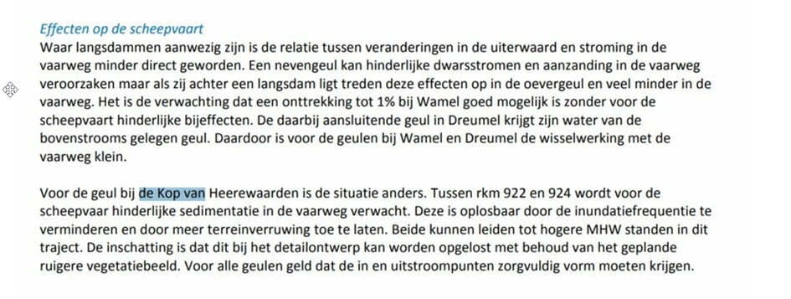

De watervergunning wordt feitelijk zonder meer NIET verleend. RWS heeft geen enkel argument ingebracht dat klopt, en niet verzonnen of gelogen is. Het kleinschalig plagiaat dat de afdeling pleegt door geen conclusies maar RWS argumenten zonder toetsing over te nemen is kenmerkend voor het hele document. De precedent werking waarachter RWS zich verschuilt om geen vergunning af te geven is de waterwet de wordt verkracht, de feiten die worden verkracht, en het laffe misbruik van positie en macht, gesteund door gelijkgestemden.

Ja, van Dongen was bekend met de 10% regeling zoals hij had moeten worden uitgevoerd, en de RvS heeft geen enkele poging gedaan de casus tot op het bot te fileren en de wet naast de BGR te leggen om alle discrepanties te ontdekken.

Ja, de hele bebouwing is vergunning plichtig, maar het volume buiten het rivierbed telt niet mee voor de calculatie van de bebouwing.

Waar wij eerder een vrijstelling hadden omdat we feitelijk hoogwatervrij liggen, worden deze nu verkwanselt aan iedere projectontwikkelaar, maar onthouden van de rechthebbenden. Natuurlijk is er wel reden om te twijfelen aan rechtsongelijkheid. RWS laat bebouwing op veel plaatsen toe in het rivierbed, en heeft abonnement op de RvS, en ik mag niet slopen en herbouwen.

De wijze heren van de Raad van State zijn van mening dat RWS ook in alle eerlijkheid en oprechtheid, met zuivere overwegingen… , de keuze kan maken dat wij met de herbouw de rivier belemmeren in afvoer van water, en dat de schade voor ons zo onbelangrijk is dat we niet mogen bouwen.

Mijn vertrouwen in de kwaliteit van de rechtspraak is tot op een dieptepunt gedaald, mijn Nomenklatoera – Apparatsjik beleving houdt nog steeds stand. Hierna volgt een hele lange vloek en de wens voor de staatraden. Wit weggelakt, maar zelfs dan kan je nog lezen dat ik pislink ben.